Atitit sql ast与解析类库

JSQLParser

但是不能解析mysql set if语句

## Druid

比较强大，可以解析mysql set if类语句

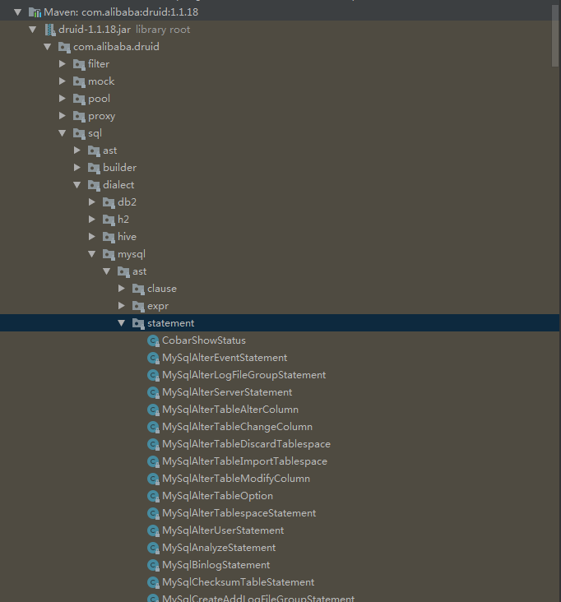

Druid JSQLParser